ICS
CCS
T/CES ××××—××××
团体标准

0.4kV配网带电作业机器人作业规范

0.4kV distribution network ive working robot operation specification

XXXX — XX — XX发布
XXXX — XX — XX实施
中国能源研究会 发布

目次
前言 II
1 范围 1
2 规范性引用文件 1
3 术语和定义 1
4 一般要求 2
4.1 机器人使用要求 2
4.2 其他要求 2
5 作业准备要求 3
5.1 人员资质要求 3
5.2 设备检查 3
6 作业流程要求 3
6.1 工作制度 3
6.2 绝缘防护及遮蔽要求 4
6.3 作业注意事项 4
6.4 突发情况的应对方法 4
7 机器人操作流程要求 5
7.1 定位校准 5
7.2 作业方式 5
7.3 技术要求 6
7.4 工作结束现场恢复及回收工作要求 7
8 安全风险控制要求 7
8.1 防触电措施 7
8.2 机器人绝缘部件 7
8.3 防电弧措施 7
8.4 应急处理流程 8
8.5 绝缘失效 8
9 作业记录与归档 8
9.1 必填记录项 8
9.2 归档要求 8
附 录 A （规范性） 典型作业项目操作规程 10
附 录 B （规范性） 现场应急处理方法 34
附 录 C （资料性） 机器人典型作业场景 35
参 考 文 献 37

前言
本文件按照GB/T 1.1—2020《标准化工作导则 第1部分：标准化文件的结构和起草规则》的规定起草。
请注意本文件的某些内容可能涉及专利。本文件的发布机构不承担识别这些专利的责任。
本文件由中国能源研究会电能技术专委会提出。
本文件由中国能源研究会归口。
本文件起草单位：
本文件主要起草人：
本文件为首次发布。

0.4kV 配网带电作业机器人作业规范
  - 范围
本文件规定了0.4kV配网带电作业机器人作业的一般要求、作业装备规范、作业流程规范、机器人操作流程规范、安全风险控制规范、作业记录与归档的要求，并提出了0.4kV配网带电作业机器人现场作业规范。
本文件适用于0.4kV配电线路使用自主或人机协同机器人进行的带电检修和维护作业。
  - 规范性引用文件
下列文件对于本文件的应用是必不可少的。凡是注日期的引用文件，仅注日期的版本适用于本文件。凡是不注日期的引用文件，其最新版本（包括所有的修改单）适用于本文件。
GB/T 2900.55 电工术语 带电作业
GB/T 12643 机器人与机器人装备 词汇
GB/T 14286 带电作业工具设备术语
GB/T 16927.1 高电压试验技术 第1部分：一般定义及试验要求
GB/T 18857 配电线路带电作业技术导则
GB 26859 电力安全工作规程 电力线路配电部分
GB/T 37599 绝缘斗臂车
DL/T 1465 10kV带电作业用绝缘平台
DL/T 2318 配网带电作业机器人作业规程
DL/T 854 带电作业用绝缘斗臂车的保养维护及在使用中的试验
  - 术语和定义
GB/T 2900.55、GB/T 12643 和 GB/T 14286 界定的以及下列术语和定义适用于本文件。

0.4kV配网带电作业机器人 0.4kV distribution network live work robot
通过人机协同或自主模式替代或辅助作业人员开展0.4kV配网线路带电作业的机器人系统，包括机器人本体、末端作业工具、移动控制终端和绝缘承载平台等部分，以下简称“机器人”。

0.4kV自主配网带电作业机器人 autonomous live working robot on distribution line
在地面操作人员操（监）控下，可实现自主识别定位、路径规划、末端作业工具更换，自动执行带电作业任务的0.4kV配网带电作业机器人，以下简称“自主机器人”。

0.4kV人机协同配网带电作业机器人 collaborative live working robot on distribution line
在地面操作人员操（监）控下，需要带电作业人员辅助识别作业对象或协助实施作业步骤，协助配合执行带电作业任务的0.4kV配网带电作业机器人，以下简称“人机协同机器人”。

机器人本体 main body of the robot
具备固定在绝缘承载平台、可自主或人机协同实现带电作业功能的装置，包括作业机械臂、控制单元、识别定位模块监控模块以及电源模块等部分。

末端作业工具 end working tools
配置在机械臂末端用于完成特定带电作业步骤的智能作业装置，包括绝缘导线剥皮工具、线夹安装工具、螺栓松紧工具、断线工具等，以下简称“末端工具”。

移动控制终端 mobile control terminal
可远程接收机器人带电作业画面，并对绝缘承载平台和机器人进行操作的控制装置。

人机交互终端 human-robot interaction terminal
可远程接收机器人带电作业画面，可在斗内电工协助下，对人机协同机器人完成带电作业的交互装置，简称“人机交互终端”。

绝缘承载平台 insulated load platform
由底盘车、绝缘高架装置等组成，满足配网带电作业机器人本体承载、固定和0.4kV带电作业需求的承载装置，简称“绝缘承载平台”；例如：绝缘斗臂车等。

机械臂绝缘衣 insulated coat for arm
满足作业距离要求具有一定的电压耐受能力和防电弧能力，为作业机械臂提供绝缘防护的外壳统简称“机械臂绝缘衣”。对于1000m及以上高海拔地区、高湿度等特殊环境下开展机器人带电作业，应对机器人本体、绝缘承载平台、绝缘防护等装备、工具的绝缘水平进行充分的验证。

绝缘遮蔽 insulating shelter(blanketing)
利用机械臂或协同机械臂完成对带电设备或邻近的导电部件，形成物理隔离屏障，阻断电流通路的采用绝缘材料覆盖或隔离的技术措施。
  - 一般要求
    - 机器人使用要求
      - 机器人使用前应经试验、检验合格，机器人及配套工具应满足其带电作业项目要求。
      - 采用机器人进行现场作业，应确认安全可靠，制订完善的操作工艺方案和安全技术措施。首次开展作业前，应对作业流程及相关安全要求进行充分认证，并经本单位批准后方可进行。
    - 其他要求
      - 气象环境要求
        - 机器人作业应在良好天气下进行，作业前须进行温度、湿度和风速测量，温度为-20℃-50℃、湿度大于 95%或风力大于5级时，不宜进行机器人作业。若遇雷电、雪、雹、雨等不良天气，禁止机器人作业。机器人作业过程中若遇天气突然变化，有可能损坏机器人时，应立即停止工作，恢复设备正常状况或采取临时安全措施。
        - 对于1000m及以上高海拔地区、高湿度等特殊环境下开展机器人带电作业，应对机器人本体、绝缘承载平台、绝缘防护等装备、工具的绝缘水平进行充分的验证。
      - 作业前准备要求
        - 开展作业前，应勘察配电线路是否符合作业条件，如：同杆（塔）架设线路及其方位和电气间距、作业现场条件和环境及其他影响作业的危险点等；并根据勘察结果确定作业方法、所需工具以及应采取的措施。工作票签发人和工作负责人对作业现场情况不熟悉时，应组织有经验的人员到现场查勘，根据查勘结果做出能否进行作业的判断，并确定作业方法和所需工具以及应采取的措施。
        - 对于新项目和研制的新工具，应进行试验论证，确认安全可靠，制订操作工艺方案和安全技术措施，并经本单位批准后方可使用。
        - 工作负责人在工作开始之前应履行许可手续，工作结束后应及时向现场许可人汇报。在带电作业过程中如设备突然停电，作业人员应视设备仍然带电。工作负责人应尽快与工作许可人联系，工作许可人未与工作负责人取得联系前不得强送电。
  - 作业准备要求
    - 人员资质要求
      - 所有参与作业人员应身体健康，资质满足GB/T18857和GB/26859的要求，具备应急处置能力且无妨碍作业的生理和心理障碍。
      - 机器人操作员应通过机器人专门理论与实操培训并考试合格，熟悉机器人的适用范围、操作方法和应急处理能力，并具有0.4kV带电作业资格和实践工作经验，经本单位批准后，方可进行现场机器人操作。
      - 工作负责人（或专责监护人）应具有人工0.4kV带电作业资格和实践工作经验，经过机器人专门理论与实操培训并考试合格，经本单位批准后，方可负责现场的组织实施或监护。
      - 工作票签发人应熟悉作业人员技术水平、设备情况和本标准，具有机器人带电作业相应知识和实践工作经验，经单位批准后担任。
    - 设备检查
作业前应检查机器人本体、绝缘承载平台、末端工具等设备的完好情况，确保机器人运行正常。
      - 机器人操作员检查机器人外观状况：机械臂绝缘衣等绝缘部件在使用期限内，外观完整，无开裂破损、脏污，核对绝缘部件的试验周期，并检查机器人外观良好无损坏，固定螺栓无松动情况。
      - 作业前应检查绝缘承载平台表面状况，若绝缘臂、工作斗表面存在明显脏污，可使用清洁毛巾或棉纱擦拭，清洁完毕后应在正常工作环境下放置15min以上；检查绝缘承载平台绝缘臂良好，进行调试，检查关节运动是否正常，有无异常噪声、震动、紧固件是否松动、是否漏油。确认承载平台下装接地装置和使用满足要求。作业人员应根据地形地貌，将绝缘承载平台定位于最适于作业的位置，绝缘承载平台应良好接地。
      - 机器人操作员从末端工具箱中取出作业所需的末端工具，末端工具在使用前应检查运输过程中有无破损、零件松动等，开机正常，将其安装在工具支架上。
      - 作业前应检查机器人本体、末端工具以及移动控制终端电量是否充足，检查备用电池电量是否充足。
      - 机器人操作员检查机器人及末端工具均可正常开机，在地面进行试操作，检查机械臂动作情况：
- 启动机器人自检程序；
- 自检程序应充分，包括机械臂各自由度旋转、末端工具动作测试等内容，确认机械、电气系统正常可靠、行动路径无异常偏差、工具取放平稳顺利、制动装置可靠；
- 在移动控制终端查看自检过程中，机器人本体及末端工具携带的摄像头回传画面实时稳定可靠。
  - 作业流程要求
    - 工作制度
      - 工作票制度
        - 0.4kV带电作业机器人作业应按照GB/T 18857中的规定，填写配电带电作业工作票，工作票由工作负责人按票面要求逐项填写，工作票人员分工中应明确机器人操作员，字迹应正确清楚，不得随意涂改。
        - 工作票签发人应熟悉0.4kV带电作业机器人情况、作业流程，熟悉作业人员技术水平、设备情况和本标准，具有0.4kV带电作业资格、0.4kV带电作业机器人作业相应知识和实践工作经验，经单位批准后担任。
        - 工作票的有效时间以批准检修期为限，已结束的工作票，应保存12个月。
        - 工作票签发人不得同时兼任该项工作的工作负责人。
        - 其他要求应按照GB/T 18857、GB/T12218中的规定执行。
      - 工作监护制度
        - 0.4kV带电作业机器人作业须有人监护，工作负责人（监护人）应熟悉低压带电作业机器人作业，并始终在工作现场，对机器人操作人员、人机协同人员、机器人作业本身履行好监护职责，及时纠正违反安全的动作，处理应急事件。
        - 工作负责人（监护人）应时刻掌握作业的进展情况，根据作业方案及作业步骤及时做出适当的指示。
        - 工作负责人（或专责监护人）不得擅离岗位或兼任其他工作。
        - 工作负责人（或专责监护人）的监护范围不得超过一个作业点。复杂的或高杆塔上的作业，必要时应增设专责监护人。
        - 其他要求应按照GB/T 18857和GB26859中的规定执行。
      - 工作间断和终结制度
        - 作业过程中，若因故需临时间断，操作员应使机器人脱离作业区域，将机器人收回至安全位置，末端工具放回工具支架，机械臂收回至初始位置，并保持安全隔离及派专人看守。
        - 工作间断期间，工作现场的其他所有工具和器材应可靠固定，保持安全隔离并派专人看守。
        - 间断工作恢复工作前，应检查确认机器人状态正常，检查作业现场的所有工具、器材和设备，确任安全可靠后才能重新开始工作。
        - 每项作业终结后，应仔细核对工作现场，工作负责人应检查设备上有无工具和材料遗留，设备是否恢复工作状态，同时将机器人回收至初始位置，末端工具收回并清理现场。全部工作结束后，应及时向工作许可人汇报，履行工作终结手续。
    - 绝缘防护及遮蔽要求
      - 针对安全距离不满足要求时，机器人操作员应使用绝缘遮蔽或绝缘隔板隔离，配合使用电弧防护用品和绝缘防护用具。
      - 0.4kV绝缘安全防护用具的耐压水平已超过了系统可能出现的最大过电压，绝缘防护用具可视为主绝缘。
      - 机器人自主作业过程中有可能引起不同电位设备之间发生短路或接地故障时，机器人应能自主完成对设备设置绝缘遮蔽或绝缘隔板隔离。
      - 人机协同作业方式下，斗内作业人员与带电体保持规定的安全距离，穿戴个人防护用具进行协同作业。作业过程中有可能引起不同电位设备之间发生短路或接地故障时，应对设备设置绝缘遮蔽或绝缘隔板隔离。
      - 绝缘棒、管及板材料制成的操作工具在试验距离为0.08m 时，在10kV工频试验电压(1min)下应无击穿、无闪络、无明显发热。
    - 作业注意事项
      - 作业前应进行现场勘察，保证作业现场的杆型、线型等条件符合机器人的适用范围。
      - 机器人在某一相作业时，末端工具、机械臂的金属裸露部分或未设置有效遮蔽部分，为保证机器人在作业过程中晃动或受其他因素影响，造成其他部件与相邻带电体或附近杆塔、横担等短路或者接地故障，确定最小安全距离不得小于 0.1 m，如不能满足，应采取绝缘隔离措施。
      - 绝缘承载平台绝缘臂上的金属部分在仰起、回转运动中，与带电体的最小安全距离不得小于 0.2 m。带电升起、下落、左右移动导线时，与被跨物间交叉、平行的最小安全距离不得小于 0.2 m。
      - 在作业时，绝缘斗臂车的操作要求满足DL/854；作业过程中机器人本体下方严禁站人。
      - 机器人操作员操作时动作要平稳，绝缘承载平台的移动速度不大于 0.5 m/s、机械臂的移动速度不大于 0.2 m/s.
      - 在同杆架设线路上工作时，与上层高电压等级或相邻线同电压等级线路小于安全距离规定且无法采取安全措施时，不得进行作业。
      - 机器人电量低于 20% 时，不得进行作业，待电量满足整个作业要求时才可以作业。
      - 作业时，绝缘承载平台发动机（电能驱动型除外）不能熄火，以保证液压系统处于工作状态。
    - 突发情况的应对方法
      - 突遇降雨应急处理方法
机器人作业过程中，突遇降雨等紧急天气变化时，应立即停止当前作业，在工作负责人的指挥下，操作员将机械臂远离作业点后将机器人收回至初始位置，控制绝缘承载平台，使工作斗返回地面，及时加盖防雨装备。
      - 机器人发生短路或接地风险的应急处理办法
机器人作业过程中发生故障或与其他电位部件不当接触时，按下急停键；人工操作机器人撤离接触部件，并将机械臂收回至初始位置，控制绝缘承载平台返回地面。
      - 机器人与其他电位部件接触的应急处理方法
机器人作业过程中与其他电位距离过近但未碰触时，按下停止按钮，停止机械臂动作，切换至人工控制方式，将机械臂收回至初始位置，控制绝缘承载平台返回地面，及时加装绝缘遮蔽或绝缘隔离后方可继续作业。
      - 机器人故障应急处理方法
        - 机器人本体出现故障停机时，手动操作强制机械手臂或末端工具复位，操作绝缘承载平台使机器人本体返回地面。
        - 末端工具出现故障无法脱离导线时，采用强制脱离后由人工辅助打开未端工具和机器人之间的连接机构，回收作业机械臂，转人工带电作业或停电处理。
        - 机器人出现通信故障时，可多次重启通信节点，若联通后，则收回作业机械臂；若无法联通，由人工判断并手动操作脱离作业位置。
        - 作业机械臂绝缘衣出现意外破损时，应立即停止作业，更换新绝缘衣后，经工作负责人确认，决定是否继续进行作业。
        - 机器人作业过程中遇到动力突然中断，人机协同机器人由斗上电工通过绝缘杆人工协助设备脱困，离开带电体；自主机器人可采用另外一台斗臂车或者人工登杆的方法，通过绝缘杆人工协助让设备脱困，离开带电体。
  - 机器人操作流程要求
    - 定位校准
机器人具备视觉或激光定位系统，定位精度满足末端工具作业需要，当定位系统自动定位失败或者定位结果不能满足作业需要时，机器人应具有人工干预介入的功能，通过人工辅助达到定位精度要求，完成作业任务。
    - 作业方式
      - 人机协同作业
人机协同作业要求如下：
a)人机协同作业方式下，机器人在绝缘承载平台斗内电工的辅助控制下进行识别定位、路径规划、操作动作、末端工具更换等工作，作业人员穿戴绝缘防护用具使用绝缘杆等工具进行配合，共同完成全部作业流程。典型作业项目操作规程见附录 A。
b)人机协同作业方式下，绝缘承载平台的绝缘臂、工作斗、绝缘连接件和绝缘杆为相地主绝缘，空气间隙为相间主绝缘，机械臂绝缘衣、绝缘遮蔽用具、绝缘防护用具均为主绝缘。
c)人机协同作业方式下，斗内作业人员应按照 GB/T 18857中绝缘杆作业法的要求，穿戴绝缘防护用具，通过绝缘杆进行作业。作业人员需与带电体保持规定的安全距离，对作业范围内不满足安全距离的设备应设置绝缘遮蔽。
d)人机协同作业过程中有可能引起不同电位设备之间发生短路或接地故障时，应对设备等设置绝缘遮蔽。
      - 自主机器人作业
自主机器人作业要求如下：
a)自主机器人作业方式下，机器人在绝缘承载平台上进行自主识别定位、路径规划、操作动作、末端工具更换、导线绝缘层剥除、引流线夹安装等工作，辅以地面操作人员确认，完成全部作业流程。典型作业项目操作规程见附录A。
b)自主机器人作业方式下，绝缘承载平台的绝缘臂、机器人承载平台、绝缘连接件、相间间隙、机械臂绝缘衣均为主绝缘。
c)作业过程中发生短路、接地故障或者其它紧急状况时，机器人具备自主脱困功能，同时应能在地面人员的辅助下迅速脱离作业区域。
    - 技术要求
      - 最小安全距离
最小安全距离要求如下：
a)自主机器人作业时，末端工具和机器人本体应设置有效的绝缘防护，作业过程中不得接触异电位带电部位。
b)人机协同作业方式下，作业人员与周围带电体或接地体的最小安全距离(不包括人体活动范围)，如不能满足，作业前应对人体可能触及范围内的带电体和接地体进行绝缘遮蔽。
c)人机协同作业方式下，在作业空间紧凑，电气设备布置密集处，为保证作业人员对相邻带电体或接地体的有效隔离，在适当位置应采取装设绝缘隔板或其他限制作业人员的活动范围的措施。
d)绝缘承载平台绝缘臂上的金属部分在仰起、回转运动中，与带电体间的最小安全距离满足GB/T 37599规定。
e)带电升起、下落、左右移动导线时，与被跨物间交叉、平行的最小安全距离满足GB/T 12218规定。
      - 最小有效绝缘长度
最小有效绝缘长度要求如下：
a)支、拉、吊杆及绝缘传递绳等绝缘承力工具的最小有效绝缘长度不得小于0.1m（≥0.08m）。
b)人机协同作业时，作业人员采用的绝缘杆操作工具的有效绝缘长度不得小于0.4m。
c)绝缘承力工具、操作工具在试验距离为0.08m时，在10kV工频试验电压(1min)下应无击穿、无闪络、无明显发热。
d)机器人绝缘连接件在10kV工频试验电压(1min)下应无击穿、无闪络、无明显发热。
      - 绝缘防护及遮蔽用具要求
绝缘防护及遮蔽用具要求如下：
a)0.4kV机器人绝缘衣出厂及预防性试验项目与要求见表1。绝缘操作工具预防性试验的周期为 1 年。
表1 0.4kV机器人绝缘衣的工频耐压试验
试验长度m | 型式试验（出厂） |  | 预防性试验
试验长度m | 试验电压kV | 试验时间min | 试验电压kV | 试验时间min
0.08 | 10 | 1 | 5 | 1
b)型式试验，静荷载试验应在2.5倍额定工作负荷下持续 5 min无变形、无损伤。动荷载试验应在1.5 倍的额定工作负荷下操作 3 次，要求操作机构灵活、无卡涩现象。
c)预防性试验，静荷载试验应在1.2倍额定工作负荷下持续 1 min无变形、无损伤。动荷载试验应在 1.0倍的额定工作负荷下操作3次，要求操作机构灵活、无卡涩现象。
d)0.4kV绝缘防护用具的出厂及预防性试验项目与要求见表2。绝缘防护用具的预防性试验的周期为 1 年。
表2 绝缘防护用具的工频耐压试验
级别 | 适用标称电压 |  | 型式试验（出厂） |  | 预防性试验
级别 | 交流有效值V | 直流V | 试验电压kV | 试验时间min | 试验电压kV | 试验时间min
00 | 500 | 750 | 5 | 1 | 2.5 | 1
0 | 1000 | 1500 | 10 | 1 | 5 | 1
注：绝缘手套或绝缘靴（不包括普通电工绝缘鞋）试验时其露出水面的长度为 40 mm。

e)0.4kV 绝缘遮蔽工具的出厂及预防性试验项目与要求见表 3.绝缘遮蔽用具的预防性试验的周 期为 1 年。
表3 绝缘遮蔽用具的工频耐压试验
级别 | 适用标称电压 |  | 型式试验（出厂） |  | 预防性试验
级别 | 交流有效值V | 直流V | 试验电压kV | 试验时间min | 试验电压kV | 试验时间min
0 | 1000 | 1500 | 10 | 1 | 5 | 1
注：试验时上下电极之间的爬电距离为 80 mm。
    - 工作结束现场恢复及回收工作要求
      - 清理作业现场
清理现场要求如下：
a)收回工器具、材料，摆放在防潮苫布上。
b)工作负责人全面检查工作完成情况，清点整理工具、材料，将工器具清洁后放入专用的箱（袋）中，组织班组成员认真检查现场无遗留物，无误后撤离现场，做到“工完料尽场地清”。
      - 功能复检
作业完成机器人下降到地面后，工作负责人仔细检查机械臂和末端工具的基本功能动作，设备应复位、功能正常。
      - 作业验收
作业清理完成后，工作负责人组织召开现场收工会，做工作总结和点评工作，正确点评本项工作的施工质量，点评班组成员在作业中的安全措施的落实情况，点评班组成员对规程的执行情况，并填写验收总结表。
      - 装置验收
a)安装设备的工艺质量：验电接地环、故障指示器、驱鸟器等装置安装牢固、排列整齐、高低一致，歪斜小于10mm，相间距离≥150mm。
b)安装或断引流线（过引线）质量：上下引线应压紧，与导线的连接应紧密可靠；各相引线弯曲弧度应一致，各线夹朝向一致；每相引线与邻相的引线或导线之间的净空距离≥200mm。
  - 安全风险控制要求
机器人应具备异常情况声光和信息提示的报警功能。声光报警采用蜂鸣器和多色报警灯模式；信息提示采用在操作终端上弹出文字或者图示信息窗口的模式，并且在出现报警提示时不得影响终端的紧急操作。
    - 防触电措施
      - 触电风险主要针对人机协同作业模式，人机协同作业方式下，斗内作业人员应按照 GB/T 18857中绝缘杆作业法的要求，穿戴绝缘防护用具，通过绝缘杆进行协助作业。
      - 操作人员应时刻关注自主作业机器人与异电位保持安全距离，对作业范围内不满足安全距离的设备应（提前）设置绝缘遮蔽。
    - 机器人绝缘部件
      - 机器人绝缘部件应结构坚固，所有连接件、紧固件应有防松措施。
      - 机器人绝缘部件外壳表面应光洁、均匀、不应有伤痕、毛刺等其它缺陷。
    - 防电弧措施
      - 人机协同作业时，作业人员在0.4kV架空线路上应穿戴防电弧能力≥6.8cal/cm2的防电弧服装，穿戴相应绝缘防护等级的防电弧手套，佩戴护目镜或防电弧面屏。
      - 人机协同作业时，作业人员在0.4kV低压配电柜（房）内应穿戴防电弧能力≥27cal/cm2的防电弧服装，穿戴相应防护等级的防电弧手套，佩戴护目镜或防电弧面屏；在配电柜附近的工作负责人（监护人）及其他配合人员应穿戴防电弧能力≥6.8cal/cm2的分体式防电弧服装，穿戴相应防护等级的防电弧手套，佩戴护目镜或防电弧面屏。
      - 自主机器人在0.4kV架空线路作业时，机器人防电弧能力设计应≥6.8cal/cm2，作业过程产生电弧时，机器人功能和性能正常，通信和供电正常。
      - 自主机器人低压配电柜（房）作业时，机器人防电弧能力≥27.0cal/cm2，作业过程产生电弧时，机器人功能和性能正常，通信和供电正常。
    - 应急处理流程
机器人应具备急停功能、紧急脱险功能和安全预警及防护功能。
      - 分级响应机制​
- 一级响应（轻微故障）：立即停机检查，启用备用工具或机械臂，15分钟内恢复作业。
- 二级响应（绝缘失效/电弧事故）：切断电源，启动干粉灭火装置，疏散人员至安全区域，并上报相关技术部门。
      - 应急处置步骤​
- 紧急停机：通过遥控急停按钮或控制器切断动力系统，锁定机械臂姿态。
- 人员撤离：通过紧急脱险功能撤离至绝缘平台外，确保与带电体保持 1m 以上安全距离。
- 故障隔离：设置警戒区，悬挂“禁止操作”警示牌，非专业人员不得进入。
- 记录与改进：做好记录，分析失效原因并及时更新应急预案。
      - 在特殊或紧急条件下，必须在恶劣气候下进行带电抢修时，应针对现场气候和工作条件，充分讨论，制定可靠的安全措施，经主管生产的领导批准后方可进行。夜间抢修作业应有足够的照明设施。
      - 作业过程中若遇天气突然变化，有可能危及人身或设备安全时，应立即停止工作；在保证人身安全的情况下，尽快恢复设备正常状况，或采取其它保证安全的措施。
      - 每季度开展应急演练，模拟触电、电弧及机械故障场景，重点考核操作人员快速响应能力。
    - 绝缘失效
      - 人机协同、自主作业前，对机器人机械臂绝缘衣、末端工具、绝缘工具等应使用绝缘测试仪进行分段检测，绝缘电阻值应不低于700MΩ。对于绝缘不符合要求的部件，应及时更换符合要求后方可继续开始作业。
      - 作业过程中，机械臂绝缘衣出现意外破损时，应立即停止作业，更换新绝缘衣后，经工作负责人确认后，决定是否继续进行作业。
  - 作业记录与归档
    - 必填记录项
      - 应记录机器人在作业中遇到的问题，应包括但不限于作业地区、时间、温湿度、风速和机器人型号、软件版本、电量状态等基本信息。
      - 应记录针对机器人的问题处理情况，应包括问题处理的基本流程、措施等情况以及处理后机器人的运行情况。
      - 应记录机器人作业后的验收情况，是否满足相关验收规范，并如实记录工艺质量问题。
    - 归档要求
      - 应对作业的全套作业资料进行归档，主要包含现场查勘记录、工作票、作业指导书和机器人的型号、软件版本等信息。
      - 应对机器人的现场工作验收资料进行归档，应包含工作结束后的现场照片、工艺情况、存在问题等信息。
      - 作业的全套作业资料、机器人的现场工作验收资料进行归档，档案保存期12个月。

附 录 A
（规范性）
典型作业项目操作规程
A.1 总则
机器人带电作业项目操作规程应结合机器人带电作业技术的发展，对本规程进行修改完善，同时遵循GB/T12218、GB/T18857、Q/GDW10520、Q/GDW 1799.2 以及本标准正文对机器人带电作业的安全要求。
A.2 自主机器人带电接引流线
A.2.1 人员组合
本项目需2人，具体分工情况见表A.1人员分工。
表A.1 人员分工
人员分工 | 人数
工作负责人（兼工作监护人） | 1人
地面电工（机器人操作员） | 1人
A.2.2 作业方式
机器人自主作业法。
A.2.3 现场勘察
自主机器人现场作业的适用范围应满足产品说明书中给出的适用范围或参见附录C中单回线
路的要求。
A.2.4 所需主要工器具
主要工器具配备见表A.2。
表A.2 主要工器具
序号 | 工器具名称 |  | 规格、型号 | 数量 | 备注
1 | 机器人 | 自主机器人 | -- | 1台 | 机器人型号备注
2 | 末端工具 | 绝缘导线剥皮工具 | 0.4kV | 1个 | 型号备注
3 | 末端工具 | 线夹安装工具 | 0.4kV | 1套 | 型号备注
3 | 末端工具 | 绝缘导线验电工具 | 0.4kV | 1个 | 型号备注
4 | 其他 | 线夹 | 非承力线夹 | 4个 | 按实际需求配置
A.2.5 作业步骤
A.2.5.1 机器人及工具储运和检测
A.2.5.1.1 机器人应随绝缘承载平台存放在干燥通风的车库内，加装防护罩，注意防尘、防潮、防止损坏。
A.2.5.1.2 机器人运输过程中，应加装防护罩，固定机械手臂等活动部件并注意防震。
A.2.5.1.3 末端工具应放在固定的工具箱内，运输时注意防震、防潮。
A.2.5.1.4 检查机器人绝缘衣、绝缘连接件在试验周期内，外观完整，无开裂破损，并检查机器人外观良好无损坏。
A.2.5.1.5 检查机器人及末端工具均可正常开机，各模块自检正常，工作电池与备用电池均电量充足,满足作业需要。
A.2.5.2 现场操作前的准备
A.2.5.2.1 工作负责人核对线路名称、杆号。
A.2.5.2.2 工作负责人检查作业装置和现场环境符合自主带电作业条件：待接引流线确已空载，负荷侧开关在断开位置，并挂“禁止合闸、线路有人工作”。
A.2.5.2.3 工作负责人按配电带电作业工作票内容与工作许可人联系，履行工作许可手续。
A.2.5.2.4 绝缘承载平台进入合适位置，停放地面符合GB/T 37599要求并可靠接地；根据道路情况设置安全围栏、警告标志或路障。
A.2.5.2.5 工作负责人向机器人操作员交待工作任务，进行危险点告知，交待安全措施和技术措施，确认机器人操作员已知晓，检查机器人操作员精神状态是否良好。
A.2.5.2.6 查看绝缘承载平台绝缘良好，进行调试，检査关节运动是否正常，有无异常噪声、震动、紧固件是否松动、是否漏油。
A.2.5.2.7 机器人操作员检査机器人外观状况：机器人主体表面清洁、绝缘良好，无裂纹损伤；机械臂绝缘衣清洁，绝缘良好无破损。
A.2.5.2.8 机器人操作员从末端工具箱中取出作业所需的末端工具，检査末端工具外观清洁，无损伤,开机正常，将其安装在对应的作业位置。
A.2.5.2.9 机器人操作员将所用线夹安装在线夹安装工具及线夹盛放盒内。
A.2.5.2.10 机器人操作员检查机械臂动作情况：
- 启动机器人自检程序；
- 自检程序应充分，包括机械臂各自由度旋转、末端工具动作测试等内容，确认机械、电气系统正常可靠、制动装置可靠。
A.2.5.3 操作步骤
使用绝缘并沟线夹接引流线的操作步骤如下,流程参照(图A.1)：
- 机器人操作员将机器人调整至主导线下方引线附近适当位置,启动线夹安装点定位程序；
- 定位完成后机械臂抓取绝缘导线剥皮工具，移动至线夹安装点，剥除主导线绝缘皮，剥除绝缘皮后收回绝缘导线剥皮工具；
- 机械臂抓取验电工具，在剥皮位置验电并记录主导线相线（火线）和零线，验证完毕后收回验电工具；
- 机器人自主识别零线待接引流线位置，机械臂抓取线夹安装工具并将引流线举升至主导线零线线夹安装点位置，执行线夹紧固程序，完成引线连接作业后收回线夹安装工具。
- 机器人操作员操作绝缘承载平台将机器人依次移动至其余相线（火线）合适位置，按照相同方法进行引流线连接工作。相线（火线）引流线的连接，可按从远到近依次进行，也可视现场实际情况确定连接顺序；
- 全部工作完毕后，机器人操作员将机械臂收回至初始位置；
- 机器人操作员将机器人收回至绝缘承载平台上的初始位置。

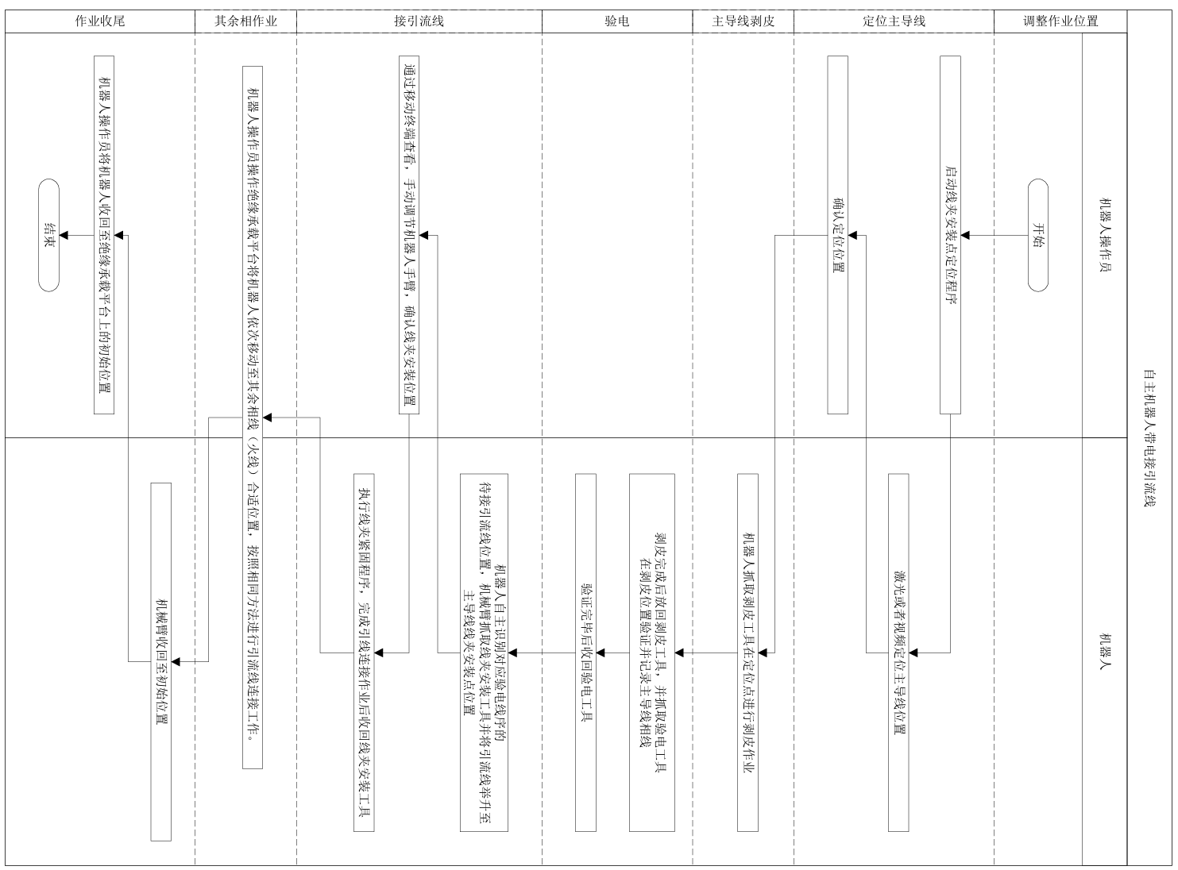
图 A.1

A.2.5.4 工作终结
A.2.5.4.1 机器人操作员检査机器人，确认机械臂己收回到初始位置，机器人已关机，装好防护罩。
A.2.5.4.2 机器人操作员对末端工具进行放电处理，检査机器人末端工具已关机，将工具取下，放入
工具箱，并清理施工现场。
A.2.5.4.3 工作负责人对完成的工作进行全面检査，符合验收规范要求后，记录在册并召开现场收工会进行工作点评，宣布工作结束。
A.2.5.4.4 汇报工作许可人工作已经结束，工作班撤离现场。
A.2.6 安全注意事项
A.2.6.1 气象条件
机器人作业应在良好天气下进行，作业前须进行温度、湿度和风速测量，温度≤-20℃或≥50℃时、湿度大于 95%或风力大于5级时，不宜进行机器人作业。若遇雷电、雪、雹、雨等不良天气，禁止机器人作业。机器人作业过程中若遇天气突然变化，有可能损坏机器人时，应立即停止工作，恢复设备正常状况或采取临时安全措施，按照附录B.1进行。
A.2.6.2 作业环境
如在车辆繁忙地段应与交通管理部门联系以取得配合。
A.2.6.3 关键点
A.2.6.3.1 机器人在移动过程中，机械臂应处于初始位置。
A.2.6.3.2 机器人下降、上升的速度应不超过0.5m/s；边沿的最大线速度应不超过0.2m/s。
A.2.6.3.3 机器人操作员在操作机器人换相工作前应得到工作负责人的许可。
A.2.6.3.4 在作业时，要注意带电引线与横担及邻相导线的安全距离。
A.2.6.3.5 机器人电量低于20%时，机器人报警，操作员应及时为机器人充电，避免机器人电池完全放电。
A.2.6.4 其他注意事项
A.2.6.4.1 作业前应进行现场勘察。
A.2.6.4.2 机器人在有电工作区域转移时，应缓慢移动，动作要平稳防止与电杆、导线、周围障碍物碰擦。
A.2.6.4.3 作业时，绝缘承载平台发动机不能熄火(电能驱动型除外)，以保证液压系统处于工作状态。
A.3 自主机器人带电加装验电接地环
A.3.1 人员组合
本项目需2人，具体分工情况见表A.3人员分工。
表A.3 人员分工
人员分工 | 人数
工作负责人（兼工作监护人） | 1人
地面电工（机器人操作员） | 1人
A.3.2 作业方式
机器人自主作业法。
A.3.3 现场勘察
自主机器人现场作业的适用范围应满足产品说明书中给出的适用范围或参见附录C中单回线
路的要求。
A.3.4 所需主要工器具
主要工器具配备见表A.4。
表A.4 主要工器具
序号 | 工器具名称 |  | 规格、型号 | 数量 | 备注
1 | 机器人 | 自主机器人 | -- | 1台
2 | 末端工具 | 绝缘导线剥皮工具 | 0.4kV | 1个
3 | 末端工具 | 接地环安装工具 | 0.4kV | 4个
4 | 其他 | 绝缘并沟接地环 | -- | 4个
A.3.5 作业步骤
A.3.5.1 机器人及工具储运和检测
A.3.5.1.1 机器人应随绝缘承载平台存放在干燥通风的车库内，加装防护罩，注意防尘、防潮、防止损坏。
A.3.5.1.2 机器人运输过程中，应加装防护罩，注意防震。
A.3.5.1.3 末端工具应放在工具箱中，运输时注意防震、防潮。
A.3.5.1.4 检查机器人绝缘衣、绝缘连接件在试验周期内，外观完整，无开裂破损，并检查机器人外观良好无损坏。
A.3.5.1.5 检查机器人及末端工具均可正常开机，各模块自检正常，工作电池与备用电池均电量充足,满足作业需要。
A.3.5.2 现场操作前的准备
A.3.5.2.1 工作负责人核对线路名称、杆号。
A.3.5.2.2 工作负责人按配电带电作业工作票内容与工作许可人联系，履行工作许可手续。
A.3.5.2.3 绝缘承载平台进入合适位置，停放地面符合GB/T 37599要求并可靠接地；根据道路情况设置安全围栏、警告标志或路障。
A.3.5.2.4 工作负责人向机器人操作员交待工作任务，进行危险点告知，交待安全措施和技术措施，确认机器人操作员已知晓，检查机器人操作员精神状态是否良好。
A.3.5.2.5 查看绝缘承载平台绝缘良好，进行调试，检査关节运动是否正常，有无异常噪声、震动、紧固件是否松动、是否漏油。
A.3.5.2.6 机器人操作员检査机器人外观状况：机器人主体表面清洁、绝缘良好，无裂纹损伤；机械臂绝缘衣清洁，绝缘良好无破损。
A.3.5.2.7 机器人操作员从末端工具箱中取出作业所需的末端工具，检査末端工具外观清洁，无损伤,开机正常。
A.3.5.2.8 机器人操作员将所用接地环安装在接地环安装工具及接地环盛放盒内。若使用绝缘并沟接地环，需在与导线接触的金属表面均匀涂敷石墨烯电力复合脂，在绝缘边框及绝缘裙上均匀涂敷室温自固化绝缘预制料。其中石墨烯电力复合脂技术参数应满足Q/GDW 634(电力复合脂技术条件)要求，室温自固化绝缘预制料技术参数应满足GB/T 14049要求。
A.3.5.2.9 机器人操作员检查机械臂动作情况：
- 启动机器人自检程序；
- 自检程序应充分，包括机械臂各自由度旋转、末端工具动作测试等内容，确认机械、电气系统正常可靠、制动装置可靠。
A.3.5.3 操作步骤
加装接地环的操作步骤如下，流程参照（图A.2）：
- 机器人操作员将机器人按照“从下到上、由近及远”的顺序调整至相应导线下方合适位置，启动接地环安装点定位程序，机器人定位主导线位置，确认接地环安装点；
- 机械臂抓取绝缘导线剥皮工具，移动至接地环安装点，剥除主导线绝缘皮；
- 机械臂将绝缘导线剥皮工具放回，更换为接地环安装工具，移动至合适位置；
- 机械臂提升接地环安装工具，使主导线绝缘皮剥除部分进入接地环主导线槽内，接地环安装工具拧紧线夹螺丝直至力矩螺母拧断；
- 机械臂脱离零相主导线，将套简放至回收槽内，自主抓取新的接地环，收回至初始位置；
- 机器人操作员操作绝缘承载平台将机器人依次移动至其余三相火线合适位置，按照相同方法进行接地环安装工作。三相接地环的安装，可按从远到近依次进行，也可视现场实际情况确定安装顺序；
- 全部工作完毕后，机器人操作员将机械臂收回至初始位置；
- 机器人操作员将机器人收回至绝缘承载平台上的初始位置。
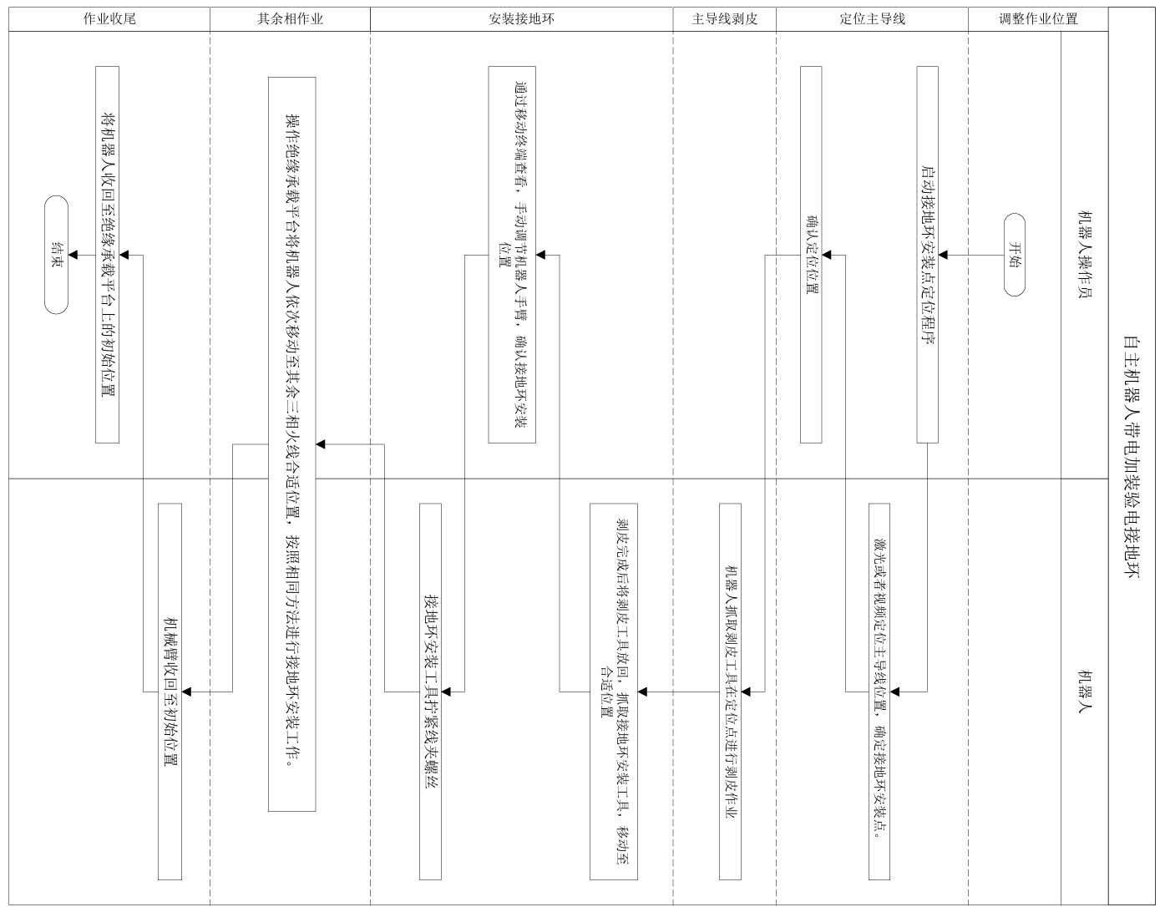
图A.2
A.3.5.4 工作终结
A.3.5.4.1 机器人操作员检査机器人，确认机械臂己收回到初始位置，机器人已关机，装好防护罩。
A.3.5.4.2 机器人操作员对末端工具进行放电处理，检査机器人末端工具已关机，将工具取下，放入
工具箱，并清理施工现场。
A.3.5.4.3 工作负责人对完成的工作进行全面检査，符合验收规范要求后，记录在册并召开现场收工会进行工作点评，宣布工作结束。
A.3.5.4.4 汇报工作许可人工作已经结束，工作班撤离现场。
A.3.6 安全注意事项
A.3.6.1 气象条件
机器人作业应在良好天气下进行，作业前须进行温度、湿度和风速测量，温度超出规定使用温度、湿度大于 95%或风力大于5级时，不宜进行机器人作业。若遇雷电、雪、雹、雨等不良天气，禁止机器人作业。机器人作业过程中若遇天气突然变化，有可能损坏机器人时，应立即停止工作，恢复设备正常状况或采取临时安全措施，按照附录B.1进行。
A.3.6.2 作业环境
如在车辆繁忙地段应与交通管理部门联系以取得配合。
A.3.6.3 关键点
A.3.6.3.1 机器人在移动过程中，机械臂应处于初始位置。
A.3.6.3.2 机器人下降、上升的速度应不超过0.5m/s；边沿的最大线速度应不超过0.2m/s。
A.3.6.3.3 机器人操作员在操作机器人换相工作前应得到工作负责人的许可。
A.3.6.3.4 在作业时，要注意带电引线与横担及邻相导线的安全距离。
A.3.6.3.5 机器人电量低于20%时，机器人报警，操作员应及时为机器人充电，避免机器人电池完全放电。
A.3.6.4 其他注意事项
A.3.6.4.1 作业前应进行现场勘察。
A.3.6.4.2 机器人在有电工作区域转移时，应缓慢移动，动作要平稳防止与电杆、导线、周围障碍物碰擦。
A.3.6.4.3 作业时，绝缘承载平台发动机不能熄火(电能驱动型除外)，以保证液压系统处于工作状态。
A.4 人机协同带电接引流线
A.4.1 人员组合
本项目需3人，具体分工情况见表A.5人员分工。
表A.5 人员分工
人员分工 | 人数
工作负责人（兼工作监护人） | 1人
斗内电工（机器人操作员） | 1人
地面电工 | 1人
A.4.2 作业方式
人机协同作业法。
A.4.3 现场勘察
人机协同机器人现场作业的适用范围应满足产品说明书中给出的适用范围或参见附录C中单回线
路的要求。
A.4.4 所需主要工器具
主要工器具配备见表A.6。
表A.6 主要工器具
序号 | 工器具名称 |  | 规格、型号 | 数量 | 备注
1 | 机器人 | 人机协同机器人 | -- | 1台 | 单臂机器人
2 | 绝缘防护用具 | 绝缘手套 | 0.4kV | 1双 | 带防护手套
3 | 绝缘防护用具 | 绝缘安全帽 | 0.4kV | 1顶
4 | 绝缘防护用具 | 绝缘服 | 0.4kV | 1套
5 | 绝缘防护用具 | 绝缘安全带 | 0.4kV | 1副
6 | 末端工具 | 绝缘导线剥皮工具 | 0.4kV | 1个
7 | 末端工具 | 线夹安装工具 | 0.4kV | 1个
8 | 末端工具 | 绝缘导线验电工具 | 0.4kV | 1个
9 | 绝缘工具 | 绝缘导引杆 | 0.4kV | 1根
10 | 绝缘工具 | 绝缘锁杆 | 0.4kV | 1根
11 | 绝缘工具 | 绝缘操作杆 | 0.4kV | 1根 | 装拆绝缘遮蔽
12 | 绝缘工具 | 硬质遮蔽罩 | 0.4kV | 若干 | 根据工作内容配置
13 | 其他 | 绝缘测试仪 | 2500V及以上 | 1套
14 | 其他 | 验电器 | 0.4kV | 1套
15 | 其他 | 护目镜 | -- | 1副
16 | 其他 | 绝缘并沟线夹 | -- | 4个
A.4.5 作业步骤
A.4.5.1 机器人储运和检测
A.4.5.1.1 机器人应随绝缘承载平台存放在干燥通风的车库内，加装防护罩，注意防尘、防潮、防止损坏。
A.4.5.1.2 机器人运输过程中，应加装防护罩，注意防震。
A.4.5.1.3 末端工具应放在工具箱中，运输时注意防震、防潮。
A.4.5.1.4 检查机器人绝缘衣、绝缘连接件在试验周期内，外观完整，无开裂破损，并检查机器人外观良好无损坏。
A.4.5.1.5 检查机器人及末端工具均可正常开机，各模块自检正常，工作电池与备用电池均电量充足,满足作业需要。
A.4.5.2 现场操作前的准备
A.4.5.2.1 工作负责人核对线路名称、杆号。
A.4.5.2.2 工作负责人检查作业装置和现场环境符合带电作业条件：待接引流线确已空载，负荷侧开关在断开位置，并挂“禁止合闸、线路有人工作”。
A.4.5.2.3 工作负责人按配电带电作业工作票内容与工作许可人联系，履行工作许可手续。
A.4.5.2.4 绝缘承载平台进入合适位置，停放地面符合GB/T 37599要求并可靠接地；根据道路情况设置安全围栏、警告标志或路障。
A.4.5.2.5 工作负责人召集工作人员交待工作任务，进行危险点告知，交待安全措施和技术措施，确认每一个工作人员都已知晓，检查工作人员精神状态是否良好，人员是否合适。
A.4.5.2.6 整理材料，对安全用具、绝缘工具进行检查，对绝缘工具应使用绝缘测试仪进行分段检测，
绝缘电阻值应不低于700MΩ。
A.4.5.2.7 查看绝缘承载平台绝缘臂良好，进行调试，检査关节运动是否正常，有无异常噪声、震动、紧固件是否松动、是否漏油。
A.4.5.2.8 机器人操作员检査机器人外观状况：机器人主体表面清洁、绝缘良好，无裂纹损伤；机械臂绝缘衣清洁，绝缘良好无破损。
A.4.5.2.9 机器人操作员从末端工具箱中取出作业所需的末端工具，检査末端工具外观清洁，无损伤,开机正常，将其安装在对应的作业位置。
A.4.5.2.10 机器人操作员在绝缘并沟线夹与导线接触的金属表面均匀涂敷石墨烯电力复合脂，在绝缘边框及绝缘裙上均匀涂敷室温自固化绝缘预制料。其中石墨烯电力复合脂技术参数应满足Q/GDW 634(电力复合脂技术条件)要求，室温自固化绝缘预制料技术参数应满足GB/T 14049要求。完成后将绝缘并沟线夹安装在线夹安装工具及线夹盛放盒内。
A.4.5.2.11 工作人员检查机械臂动作情况：
- 启动机器人自检程序；
- 自检程序应充分，包括机械臂各自由度旋转、末端工具动作测试等内容，确认机械、电气系统正常可靠、制动装置可靠。
A.4.5.3 操作步骤
接引流线的操作步骤如下，流程参照(图A.3)：
- 斗内电工穿戴好绝缘防护用具，进入工作斗，挂好安全带保险钩；
- 斗内电工将工作斗调整至适当位置，使用验电器对绝缘子、横担进行验电，确认无漏电现象；
- 斗内电工将工作斗调整至适当位置，使用绝缘操作杆对导线进行绝缘遮蔽；如绝缘安全距离不足时，应按照“从近到远、从下到上、先带电体后接地体”的进行遮蔽后进行作业；
- 斗内电工使用绝缘尺测量四相引线所需长度，在主导线标记剥线位置，并分别将四相引线截断至所需长度,剥除四相引线端部绝缘皮，安装热缩绝缘护套，并调整引线至合适弧度；
- 斗内电工将工作斗调整至四相主导线下方适当位置，启动剥线位置定位程序，通过人机交互终端确认剥线位置，启动剥线程序；
- 机器人机械臂自动安装绝缘导线剥皮工具，按照“从远到近”的原则分别到达四相主导线剥线位置，剥开主导线绝缘皮；
- 剥线完成后，机械臂移动，使绝缘导线剥皮工具脱离主导线，并将其放回工具支架，自动安装绝缘导线验电工具移动至剥皮位置，完成四相主导线零、火线的验电工作，并确认零线，做好标记；
- 验电完成后，机械臂移动，使绝缘导线验电工具脱离主导线，并将其放回工具支架，自动安装线夹安装工具，移动至穿线位置；
- 斗内电工使用绝缘锁杆锁紧引线，将引线穿入线夹引线槽内；
- 机械臂提升线夹安装工具，使主导线绝缘皮剥除部分进入线夹的主导线槽内，线夹安装工具拧紧线夹螺丝；
- 线夹安装完毕后，机械臂移动，使线夹安装工具脱离主导线，将套筒放至回收槽内，自主抓取新的绝缘并沟线夹，并放回工具支架，完成后机械臂收回至初始位置；
- 斗内电工将工作斗依次调整至其余三相火线合适位置，按照相同方法进行引线连接工作。三相引线的连接，可按从远到近依次进行，也可视现场实际情况确定接引流线顺序；
- 工作完毕后，斗内电工使用绝缘操作杆，按照“从远到近、从上到下”的原则拆除导线绝缘遮蔽调整工作斗退出有电工作区域，返回地面。
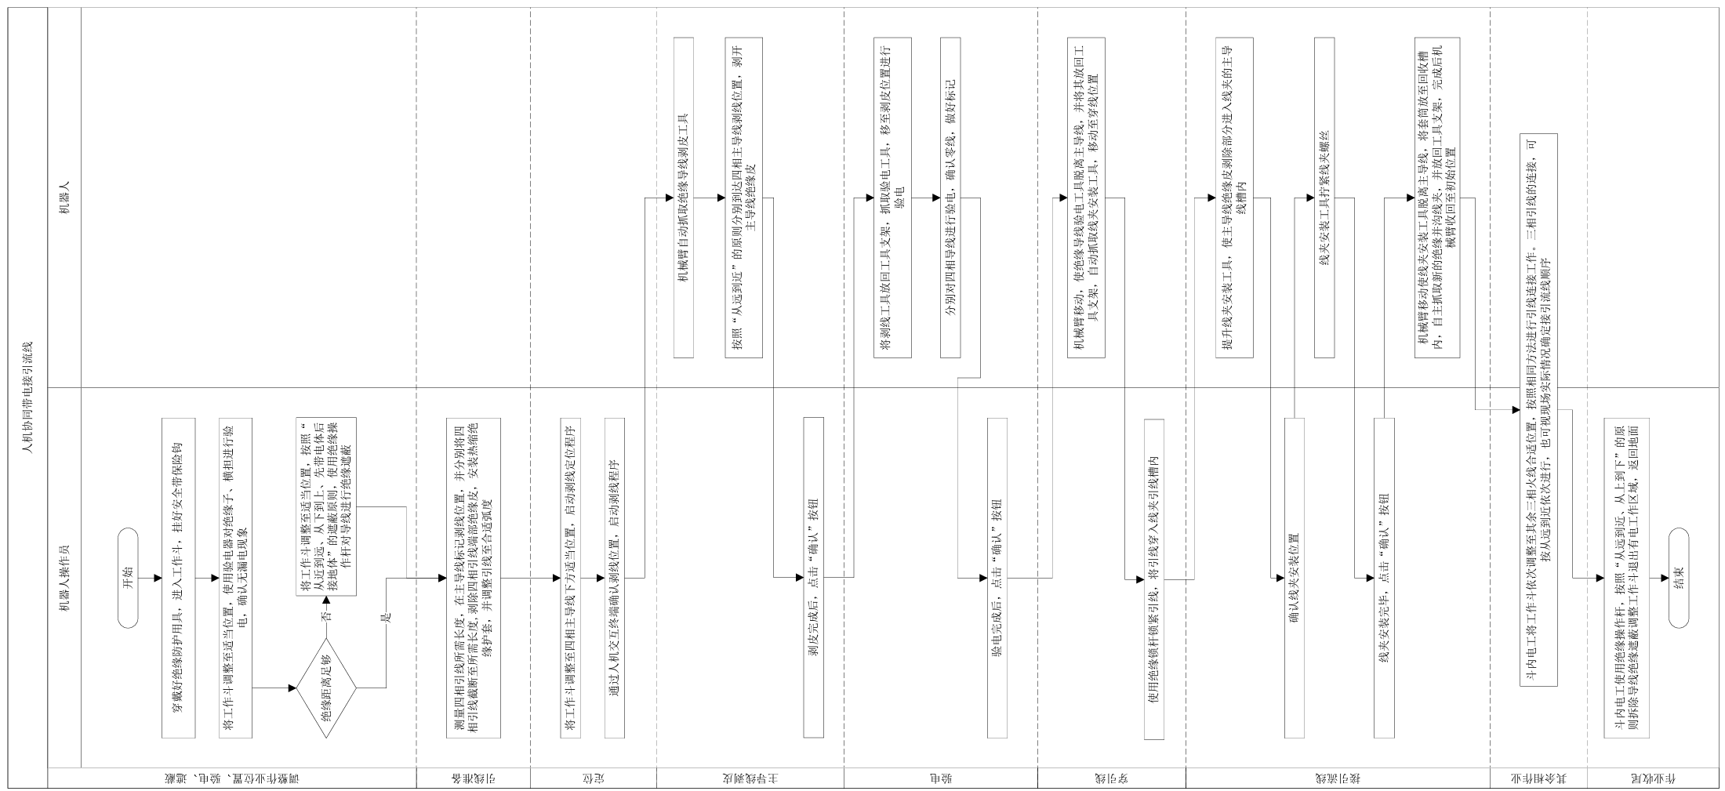
图A.3
A.4.5.4 工作终结
A.4.5.4.1 机器人操作员检査机器人，确认机械臂己回到初始位置，机器人已关机，装好防护罩。
A.4.5.4.2 机器人操作员对末端工具进行放电处理，检査机器人末端工具已关机，将工具取下，放入
工具箱，清点工器具，并清理施工现场。
A.4.5.4.3 工作负责人对完成的工作进行全面检査，符合验收规范要求后，记录在册并召开现场收工会进行工作点评，宣布工作结束。
A.4.5.4.4 汇报工作许可人工作已经结束，工作班撤离现场。
A.4.6 安全注意事项
A.4.6.1 气象条件
机器人作业应在良好天气下进行，作业前须进行温度、湿度和风速测量，温度≤-20℃或≥50℃时、湿度大于 95%或风力大于5级时，不宜进行机器人作业。若遇雷电、雪、雹、雨等不良天气，禁止机器人作业。机器人作业过程中若遇天气突然变化，有可能损坏机器人时，应立即停止工作，恢复设备正常状况或采取临时安全措施，按照附录B.1进行。
A.4.6.2 作业环境
如在车辆繁忙地段应与交通管理部门联系以取得配合。
A.4.6.3 关键点
A.4.6.3.1 机器人在移动过程中，机械臂应处于初始位置。
A.4.6.3.2 机器人下降、上升的速度应不超过0.5m/s；边沿的最大线速度应不超过0.2m/s。
A.4.6.3.3 机器人操作员在操作机器人换相工作前应得到工作负责人的许可。
A.4.6.3.4 在作业时，要注意带电引线与横担及邻相导线的安全距离。
A.4.6.3.5 机器人电量低于20%时，机器人报警，操作员应及时为机器人充电，避免机器人电池完全放电。
A.4.6.4 其他注意事项
A.4.6.4.1 作业前应进行现场勘察。
A.4.6.4.2 作业时，禁止摘下绝缘防护用具，严禁人体同时接触两个不同的电位体。
A.4.6.4.3 在操作工作斗在有电工作区域转移时，应缓慢移动，动作要平稳，防止与电杆、导线、周
围障碍物碰擦。
A.4.6.4.4 作业时,绝缘承载平台发动机不能熄火(电能驱动型除外)，以保证液压系统处于工作状态。
A.5 自主机器人带电断引流线
A.5.1 人员组合
本项目需2人，具体分工情况见表A.7人员分工。
表A.7 人员分工
人员分工 | 人数
工作负责人（兼工作监护人） | 1人
地面电工（机器人操作员） | 1人
A.5.2 作业方式
机器人自主作业法。
A.5.3 现场勘察
自主机器人现场作业的适用范围应满足产品说明书中给出的适用范围或参见附录C中单回线
路的要求。
A.5.4 所需主要工器具
主要工器具配备见表A.8。
表A.8 主要工器具
序号 | 工器具名称 |  | 规格、型号 | 数量 | 备注
1 | 机器人 | 自主机器人 | -- | 1台 | **机器人
2 | 末端工具 | 断线工具 | 0.4kV | 1个
3 | 末端工具 | 导线验电工具 | 0.4kV | 1个
A.5.5 作业步骤
A.5.5.1 机器人及工具储运和检测
A.5.5.1.1 机器人应随绝缘承载平台存放在干燥通风的车库内，加装防护罩，注意防尘、防潮、防止损坏。
A.5.5.1.2 机器人运输过程中，应加装防护罩，注意防震。
A.5.5.1.3 末端工具应放在工具箱中，运输时注意防震、防潮。
A.5.5.1.4 检查机器人绝缘衣、绝缘连接件在试验周期内，外观完整，无开裂破损，并检查机器人外观良好无损坏。
A.5.5.1.5 检查机器人及末端工具均可正常开机，各模块自检正常，工作电池与备用电池均电量充足,满足作业需要。
A.5.5.2 现场操作前的准备
A.5.5.2.1 工作负责人核对线路名称、杆号。
A.5.5.2.2 工作负责人检查作业装置和现场环境符合自主带电作业条件：待断引流线确已空载，负荷侧开关在断开位置，并挂“禁止合闸、线路有人工作”。
A.5.5.2.3 工作负责人按配电带电作业工作票内容与工作许可人联系，履行工作许可手续。
A.5.5.2.4 绝缘承载平台进入合适位置，停放地面符合GB/T 37599要求并可靠接地；根据道路情况设置安全围栏、警告标志或路障。
A.5.5.2.5 工作负责人向机器人操作员交待工作任务，进行危险点告知，交待安全措施和技术措施，确认机器人操作员已知晓，检查机器人操作员精神状态是否良好。
A.5.5.2.6 查看绝缘承载平台绝缘臂良好，进行调试，检査关节运动是否正常，有无异常噪声、震动、紧固件是否松动、是否漏油。
A.5.5.2.7 机器人操作员检査机器人外观状况：机器人主体表面清洁、绝缘良好，无裂纹损伤；机械臂绝缘衣清洁，绝缘良好无破损。低压带电作业机器人本体、机械臂绝缘衣、末端工具外观干净整洁，无明显破损、变形、污、渍，表面色泽均匀，无起泡、磨损现象，检查低压带电作业机器人电池及备用电池电量充足，无漏液、破损、变形现象。检查低压带电作业机器人终端面板无告警信息。
A.5.5.2.8 机器人操作员从末端工具箱中取出作业所需的末端工具，检査末端工具外观清洁，无损伤,开机正常，将其安装在对应的作业位置。
A.5.5.2.9 机器人操作员检查机械臂动作情况：
- 启动机器人自检程序；
- 自检程序应充分，包括机械臂各自由度旋转、末端工具动作测试等内容，确认机械、电气系统正常可靠、制动装置可靠。
A.5.5.3 操作步骤
断引流线的操作步骤如下，流程参照（图A.4）：
- 机器人操作员将机器人调整至主导线下方引线附近适当位置,启动断线点定位程序；
- 机械臂抓取导线验电工具，分别定位并移动至四相导线位置验证零、火线，确认零线并标记，断开引线按照“先断火线，后断零线”的次序进行；
- 机械臂将导线验电工具放回，更换为断线工具，移动至断线点指定位置；
- 机器人操作员确认机械臂携带断线工具到达指定位置，执行剪断程序并锁紧已断开的引流线。
- 机械臂将引流线移动至安全位置，并放下引流线；
- 机器人操作人员将机器人调整至其他待断开引流线位置，按相同方法依次完成断线作业，可按从近到远依次进行，也可视现场实际情况确定连接顺序；
- 全部工作完毕后，机器人操作员将机械臂收回至初始位置；
- 机器人操作员将机器人收回至绝缘承载平台上的初始位置。
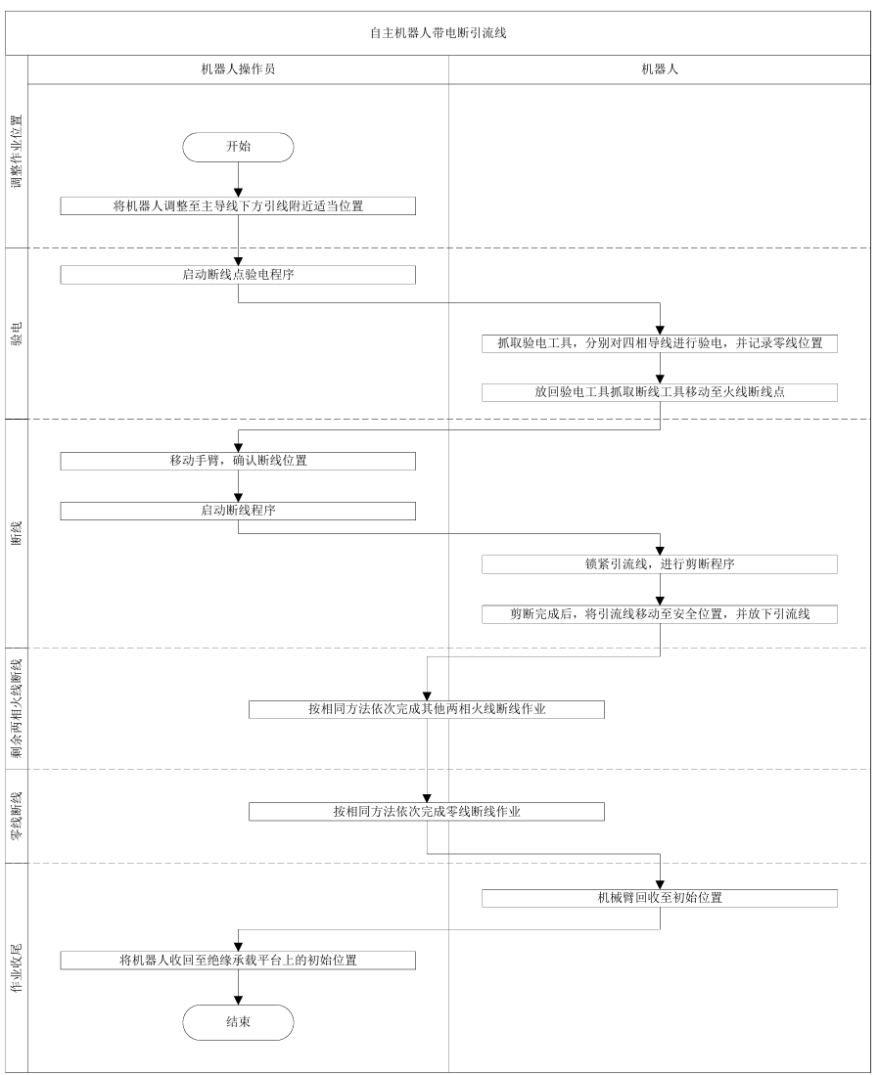
图A.4
A.5.5.4 工作终结
A.5.5.4.1 机器人操作员检査机器人，确认机械臂己收回到初始位置，机器人已关机，装好防护罩。
A.5.5.4.2 机器人操作员对末端工具进行放电处理，检査机器人末端工具已关机，将工具取下，放入
工具箱，并清理施工现场。
A.5.5.4.3 工作负责人对完成的工作进行全面检査，符合验收规范要求后，记录在册并召开现场收工会进行工作点评，宣布工作结束。
A.5.5.4.4 汇报工作许可人工作已经结束，工作班撤离现场。
A.5.6 安全注意事项
A.5.6.1 气象条件
机器人作业应在良好天气下进行，作业前须进行温度、湿度和风速测量，温度超出规定使用温度、湿度大于 95%或风力大于5级时，不宜进行机器人作业。若遇雷电、雪、雹、雨等不良天气，禁止机器人作业。机器人作业过程中若遇天气突然变化，有可能损坏机器人时，应立即停止工作，恢复设备正常状况或采取临时安全措施，按照附录B.1进行。
A.5.6.2 作业环境
如在车辆繁忙地段应与交通管理部门联系以取得配合。
A.5.6.3 关键点
A.5.6.3.1 机器人在移动过程中，机械臂应处于初始位置。
A.5.6.3.2 机器人下降、上升的速度应不超过0.5m/s；边沿的最大线速度应不超过0.2m/s。
A.5.6.3.3 机器人操作员在操作机器人换相工作前应得到工作负责人的许可。
A.5.6.3.4 在作业时，要注意带电引线与横担及邻相导线的安全距离。
A.5.6.3.5 机器人电量低于20%时，机器人报警，操作员应及时为机器人充电，避免机器人电池完全放电。
A.5.6.4 其他注意事项
A.5.6.4.1 作业前应进行现场勘察。
A.5.6.4.2 机器人在有电工作区域转移时，应缓慢移动，动作要平稳防止与电杆、导线、周围障碍物碰擦。
A.5.6.4.3 作业时，绝缘承载平台发动机不能熄火(电能驱动型除外)，以保证液压系统处于工作状态。
A.6 人机协同带电加装低压开关箱（分支保护）==（此项作业内容待商榷，没有测试过）
A.6.1 人员组合
本项目需3人，具体分工情况见表A.9人员分工。
表A.9 人员分工
人员分工 | 人数
工作负责人（兼工作监护人） | 1人
斗内电工（机器人操作员） | 1人
地面电工 | 2人
A.6.2 作业方式
人机协同作业法。
A.6.3 现场勘察
人机协同机器人现场作业的适用范围应满足产品说明书中给出的适用范围或参见附录C中单回线
路的要求。
A.6.4 所需主要工器具
主要工器具配备见表A.10。
表A.10 主要工器具
序号 | 工器具名称 |  | 规格、型号 | 数量 | 备注
1 | 机器人 | 人机协同机器人 | -- | 1台 | 单臂机器人
2 | 绝缘防护用具 | 绝缘手套 | 0.4kV | 1双 | 带防护手套
3 | 绝缘防护用具 | 绝缘安全帽 | 0.4kV | 1顶
4 | 绝缘防护用具 | 绝缘服 | 0.4kV | 1套
5 | 绝缘防护用具 | 绝缘安全带 | 0.4kV | 1副
6 | 末端工具 | 绝缘导线剥皮工具 | 0.4kV | 1个
7 | 末端工具 | 线夹安装工具 | 0.4kV | 1个
8 | 末端工具 | 绝缘导线验电工具 | 0.4kV | 1个
9 | 绝缘工具 | 绝缘导引杆 | 0.4kV | 1根
10 | 绝缘工具 | 绝缘锁杆 | 0.4kV | 1根
11 | 绝缘工具 | 绝缘操作杆 | 0.4kV | 1根 | 装拆绝缘遮蔽
12 | 绝缘工具 | 硬质遮蔽罩 | 0.4kV | 若干 | 根据工作内容配置
13 | 绝缘工具 | 绝缘梯 | 0.4kV | 1把
14 | 其他 | 绝缘测试仪 | 2500V及以上 | 1套
15 | 其他 | 验电器 | 0.4kV | 1套
16 | 其他 | 护目镜 | -- | 1副
17 | 其他 | 绝缘并沟线夹 | -- | 8个
18 | 其他 | 万用表 | 0.4kV | 1只
A.6.5 作业步骤
A.6.5.1 机器人储运和检测
A.6.5.1.1 机器人应随绝缘承载平台存放在干燥通风的车库内，加装防护罩，注意防尘、防潮、防止损坏。
A.6.5.1.2 机器人运输过程中，应加装防护罩，注意防震。
A.6.5.1.3 末端工具应放在工具箱中，运输时注意防震、防潮。
A.6.5.1.4 检查机器人绝缘衣、绝缘连接件在试验周期内，外观完整，无开裂破损，并检查机器人外观良好无损坏。
A.6.5.1.5 检查机器人及末端工具均可正常开机，各模块自检正常，工作电池与备用电池均电量充足,满足作业需要。
A.6.5.2 现场操作前的准备
A.6.5.2.1 工作负责人核对线路名称、杆号。
A.6.5.2.2 工作负责人检查作业装置和现场环境符合带电作业条件：待加装开关箱支线路确已空载，负荷侧开关在断开位置，并挂“禁止合闸、线路有人工作”；
A.6.5.2.3 工作负责人按配电带电作业工作票内容与台区工作许可人联系，履行工作许可手续。
A.6.5.2.4 绝缘承载平台进入合适位置，停放地面符合GB/T 37599要求并可靠接地；根据道路情况设置安全围栏、警告标志或路障。
A.6.5.2.5 工作负责人召集工作人员交待工作任务，进行危险点告知，交待安全措施和技术措施，确认每一个工作人员都已知晓，检查工作人员精神状态是否良好，人员是否合适。
A.6.5.2.6 整理材料，对安全用具、绝缘工具进行检查，对绝缘工具应使用绝缘测试仪进行分段检测，
绝缘电阻值应不低于700MΩ。
A.6.5.2.7 查看绝缘承载平台绝缘良好，进行调试，检査关节运动是否正常，有无异常噪声、震动、紧固件是否松动、是否漏油。
A.6.5.2.8 机器人操作员检査机器人外观状况：机器人主体表面清洁、绝缘良好，无裂纹损伤；机械臂绝缘衣清洁，绝缘良好无破损。低压带电作业机器人本体、机械臂绝缘衣、末端工具外观干净整洁，无明显破损、变形、污、渍，表面色泽均匀，无起泡、磨损现象，检查低压带电作业机器人电池及备用电池电量充足，无漏液、破损、变形现象。检查低压带电作业机器人终端面板无告警信息。
A.6.5.2.9 机器人操作员从末端工具箱中取出作业所需的末端工具，检査末端工具外观清洁，无损伤,开机正常，将其安装在对应的作业位置。
A.6.5.2.10 机器人操作员在绝缘并沟线夹与导线接触的金属表面均匀涂敷石墨烯电力复合脂，在绝缘边框及绝缘裙上均匀涂敷室温自固化绝缘预制料。
A.6.5.2.11 工作人员检查机械臂动作情况：
- 启动机器人自检程序；
- 自检程序应充分，包括机械臂各自由度旋转、末端工具动作测试等内容，确认机械、电气系统正常可靠、制动装置可靠。
A.6.5.3 操作步骤
加装低压开关箱的操作步骤如下，流程参照（图A.5）：
- 确认低压开关箱内隔离开关、断路器处于断开状态；
- 斗内电工穿戴好绝缘防护用具，进入工作斗，挂好安全带保险钩；
- 斗内电工将工作斗调整至适当位置，使用验电器对绝缘子、横担进行验电，确认无漏电现象；
- 斗内电工将工作斗调整至适当位置，使用绝缘操作杆对导线进行绝缘遮蔽；如绝缘安全距离不足时，应按照“从近到远、从下到上、先带电体后接地体”的进行遮蔽后执行；
- 斗内电工使用绝缘尺测量四相引线所需长度，在主导线标记剥线位置，并分别将四相引线截断至所需长度,剥除四相引线端部绝缘皮，安装热缩绝缘护套，并调整引线至合适弧度；
- 斗内电工将工作斗调整至四相主导线下方适当位置，启动剥线位置定位程序，通过人机交互终端确认剥线位置，启动剥线程序；
- 机器人机械臂自动安装绝缘导线剥皮工具，按照“从远到近”的原则分别到达四相主导线剥线位置，剥开主导线绝缘皮；
- 剥线完成后，机械臂移动，使绝缘导线剥皮工具脱离主导线，并将其放回工具支架，自动安装绝缘导线验电工具移动至剥皮位置，完成四相主导线零、火线的验电工作，并确认零线，做好标记；
- 验电完成后，机械臂移动，使绝缘导线验电工具脱离主导线，并将其放回工具支架，自动安装线夹安装工具，移动至穿线位置；
- 斗内电工使用绝缘锁杆锁紧引线，将引线穿入线夹引线槽内；
- 带电接引线时按照“先零后火”搭接，机械臂提升线夹安装工具，使主导线绝缘皮剥除部分进入线夹的主导线槽内，线夹安装工具拧紧线夹螺丝；
- 线夹安装完毕后，机械臂移动，使线夹安装工具脱离主导线，将套筒放至回收槽内，自主抓取新的绝缘并沟线夹，并放回工具支架，完成后机械臂收回至初始位置；
- 完成8根引线搭接工作后，地面电工对低压开关箱内隔离开关进线侧和断路器出线侧进行验电核相，确认相位无误后合闸。
- 操作机器人穿越下层线路至上层线路分支线引流线处，启动线夹拆除点定位程序；
- 断开引线按照“先火后零”的次序进行，斗内电工使用绝缘锁杆锁紧引线，机械臂旋松线夹螺丝，斗内电工回收线夹，断开多余耐张引线；
- 工作完毕后，斗内电工使用绝缘操作杆，按照“从远到近、从上到下”的原则拆除导线绝缘遮蔽调整工作斗退出有电工作区域，返回地面。
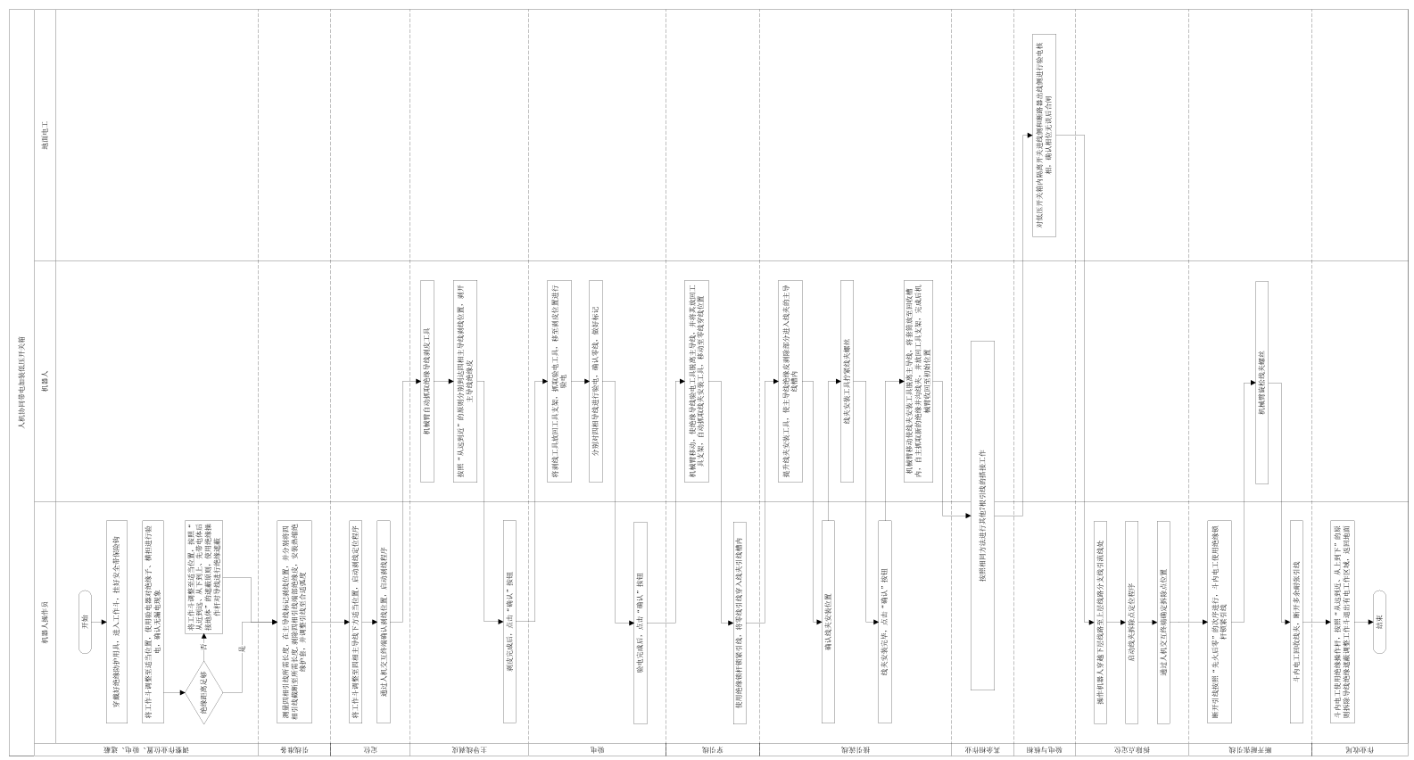
图A.5
A.6.5.4 工作终结
A.6.5.4.1 机器人操作员检査机器人，确认机械臂己回到初始位置，机器人已关机，装好防护罩。
A.6.5.4.2 机器人操作员对末端工具进行放电处理，检査机器人末端工具已关机，将工具取下，放入
工具箱，清点工器具，并清理施工现场。
A.6.5.4.3 工作负责人对完成的工作进行全面检査，符合验收规范要求后，记录在册并召开现场收工会进行工作点评，宣布工作结束。
A.6.5.4.4 汇报工作许可人工作已经结束，工作班撤离现场。
A.6.6 安全注意事项
A.6.6.1 气象条件
机器人作业应在良好天气下进行，作业前须进行温度、湿度和风速测量，温度超出规定使用温度、湿度大于 95%或风力大于5级时，不宜进行机器人作业。若遇雷电、雪、雹、雨等不良天气，禁止机器人作业。机器人作业过程中若遇天气突然变化，有可能损坏机器人时，应立即停止工作，恢复设备正常状况或采取临时安全措施，按照附录B.1进行。
A.6.6.2 作业环境
如在车辆繁忙地段应与交通管理部门联系以取得配合。
A.6.6.3 关键点
A.6.6.3.1 机器人在移动过程中，机械臂应处于初始位置。
A.6.6.3.2 机器人下降、上升的速度应不超过0.5m/s；边沿的最大线速度应不超过0.2m/s。
A.6.6.3.3 机器人操作员在操作机器人换相工作前应得到工作负责人的许可。
A.6.6.3.4 在作业时，要注意带电引线与横担及邻相导线的安全距离。
A.6.6.3.5 机器人电量低于20%时，机器人报警，操作员应及时为机器人充电，避免机器人电池完全放电。
A.6.6.4 其他注意事项
A.6.6.4.1 作业前应进行现场勘察。
A.6.6.4.2 作业时，禁止摘下绝缘防护用具，严禁人体同时接触两个不同的电位体。
A.6.6.4.3 在操作工作斗在有电工作区域转移时，应缓慢移动，动作要平稳，防止与电杆、导线、周
围障碍物碰擦。
A.6.6.4.4 作业时,绝缘承载平台发动机不能熄火(电能驱动型除外)，以保证液压系统处于工作状态。
A.7 人机协同带电发热线夹更换==（此项作业内容待商榷，没有测试过）
A.7.1 人员组合
本项目需3人，具体分工情况见表A.11人员分工。
表A.11 人员分工
人员分工 | 人数
工作负责人（兼工作监护人） | 1人
斗内电工（机器人操作员） | 1人
地面电工 | 2人
A.7.2 作业方式
人机协同作业法。
A.7.3 现场勘察
人机协同机器人现场作业的适用范围应满足产品说明书中给出的适用范围或参见附录C中单回线
路的要求。
A.7.4 所需主要工器具
主要工器具配备见表A.12。
表A.12 主要工器具
序号 | 工器具名称 |  | 规格、型号 | 数量 | 备注
1 | 机器人 | 人机协同机器人 | -- | 1台 | 机器人
2 | 绝缘防护用具 | 绝缘手套 | 0.4kV | 1双 | 带防护手套
3 | 绝缘防护用具 | 绝缘安全帽 | 0.4kV | 1顶
4 | 绝缘防护用具 | 绝缘服 | 0.4kV | 1套
5 | 绝缘防护用具 | 绝缘安全带 | 0.4kV | 1副
6 | 末端工具 | 绝缘导线剥皮工具 | 0.4kV | 1个
7 | 末端工具 | 线夹安装工具 | 0.4kV | 1个
8 | 末端工具 | 绝缘导线验电工具 | 0.4kV | 1个
9 | 绝缘工具 | 绝缘操作杆 | 0.4kV | 1根 | 装拆绝缘遮蔽
10 | 绝缘工具 | 硬质遮蔽罩 | 0.4kV | 若干 | 根据工作内容配置
11 | 绝缘工具 | 旁路电缆 | 0.4kV | 1套
12 | 绝缘工具 | 电缆固定支架 |  | 2支
13 | 其他 | 绝缘测试仪 | 2500V及以上 | 1套
14 | 其他 | 验电器 | 0.4kV | 1套
15 | 其他 | 护目镜 | -- | 1副
16 | 其他 | 绝缘并沟线夹 | -- | 4个
17 | 其他 | 红外测温仪 |  | 1个
18 | 其他 | 钳形电流表 |  | 1个
19 | 其他 | 万用表 | 0.4kV | 1只
A.7.5 作业步骤
A.7.5.1 机器人储运和检测
A.7.5.1.1 机器人应随绝缘承载平台存放在干燥通风的车库内，加装防护罩，注意防尘、防潮、防止损坏。
A.7.5.1.2 机器人运输过程中，应加装防护罩，注意防震。
A.7.5.1.3 末端工具应放在工具箱中，运输时注意防震、防潮。
A.7.5.1.4 检查机器人绝缘衣、绝缘连接件在试验周期内，外观完整，无开裂破损，并检查机器人外观良好无损坏。
A.7.5.1.5 检查机器人及末端工具均可正常开机，各模块自检正常，工作电池与备用电池均电量充足,满足作业需要。
A.7.5.2 现场操作前的准备
A.7.5.2.1 工作负责人核对线路名称、杆号。
A.7.5.2.2 工作负责人检查作业装置和现场环境符合带电作业条件。
A.7.5.2.3 工作负责人按配电带电作业工作票内容与工作许可人联系，履行工作许可手续。
A.7.5.2.4 绝缘承载平台进入合适位置，停放地面符合GB/T 37599要求并可靠接地；根据道路情况设置安全围栏、警告标志或路障。
A.7.5.2.5 工作负责人召集工作人员交待工作任务，进行危险点告知，交待安全措施和技术措施，确认每一个工作人员都已知晓，检查工作人员精神状态是否良好，人员是否合适。
A.7.5.2.6 整理材料，对安全用具、绝缘工具进行检查，对绝缘工具应使用绝缘测试仪进行分段检测，
绝缘电阻值应不低于700MΩ。
A.7.5.2.7 查看绝缘承载平台绝缘臂良好，进行调试，检査关节运动是否正常，有无异常噪声、震动、紧固件是否松动、是否漏油。
A.7.5.2.8 机器人操作员检査机器人外观状况：机器人主体表面清洁、绝缘良好，无裂纹损伤；机械臂绝缘衣清洁，绝缘良好无破损。低压带电作业机器人本体、机械臂绝缘衣、末端工具外观干净整洁，无明显破损、变形、污、渍，表面色泽均匀，无起泡、磨损现象，检查低压带电作业机器人电池及备用电池电量充足，无漏液、破损、变形现象。检查低压带电作业机器人终端面板无告警信息。
A.7.5.2.9 机器人操作员从末端工具箱中取出作业所需的末端工具，检査末端工具外观清洁，无损伤,开机正常，将其安装在对应的作业位置。
A.7.5.2.10 机器人操作员在绝缘并沟线夹与导线接触的金属表面均匀涂敷石墨烯电力复合脂，在绝缘边框及绝缘裙上均匀涂敷室温自固化绝缘预制料。其中石墨烯电力复合脂技术参数应满足Q/GDW 634(电力复合脂技术条件)要求，室温自固化绝缘预制料技术参数应满足GB/T 14049要求。完成后将绝缘并沟线夹安装在线夹安装工具及线夹盛放盒内。
A.7.5.2.11 工作人员检查机械臂动作情况：
- 启动机器人自检程序；
- 自检程序应充分，包括机械臂各自由度旋转、末端工具动作测试等内容，确认机械、电气系统正常可靠、制动装置可靠。
A.7.5.3 操作步骤
发热线夹处理（更换）操作步骤如下，流程参照（图A.6）:
- 斗内电工穿戴好绝缘防护用具，进入工作斗，挂好安全带保险钩；
- 斗内电工将工作斗调整至适当位置，使用验电器对绝缘子、横担进行验电，确认无漏电现象；
- 斗内电工将工作斗调整至适当位置，使用绝缘操作杆对导线进行绝缘遮蔽；如安全距离不足时，应按照“从近到远、从下到上、先带电体后接地体”进行遮蔽；
- 斗内电工测量线路通流情况（钳形电流表）和发热情况（红外成像仪），确认带电更换发热线夹工作可操作；
- 斗内电工将工作斗调整至主导线下方适当位置，启动剥线位置定位程序，通过人机交互终端确认剥线位置，启动剥线程序；
- 斗内电工安装固定旁路电缆，并检测通流正常；
- 斗内电工使用绝缘锁杆锁紧线夹，操作机械臂旋松故障线夹螺丝，取回线夹；
- 操作机械臂安装线夹，使主导线绝缘皮剥除部分进入线夹的主导线槽内，线夹安装工具拧紧线夹螺丝；
- 线夹安装完毕后，机械臂移动，使线夹安装工具脱离主导线，将套筒放至回收槽内，并放回工具支架，完成后机械臂收回至初始位置；
- 斗内电工测量线路通流，确认正常后拆除旁路电缆；
- 工作完毕后，斗内电工，按照“从远到近、从上到下”的原则拆除导线绝缘遮蔽调整工作斗退出有电工作区域，返回地面。
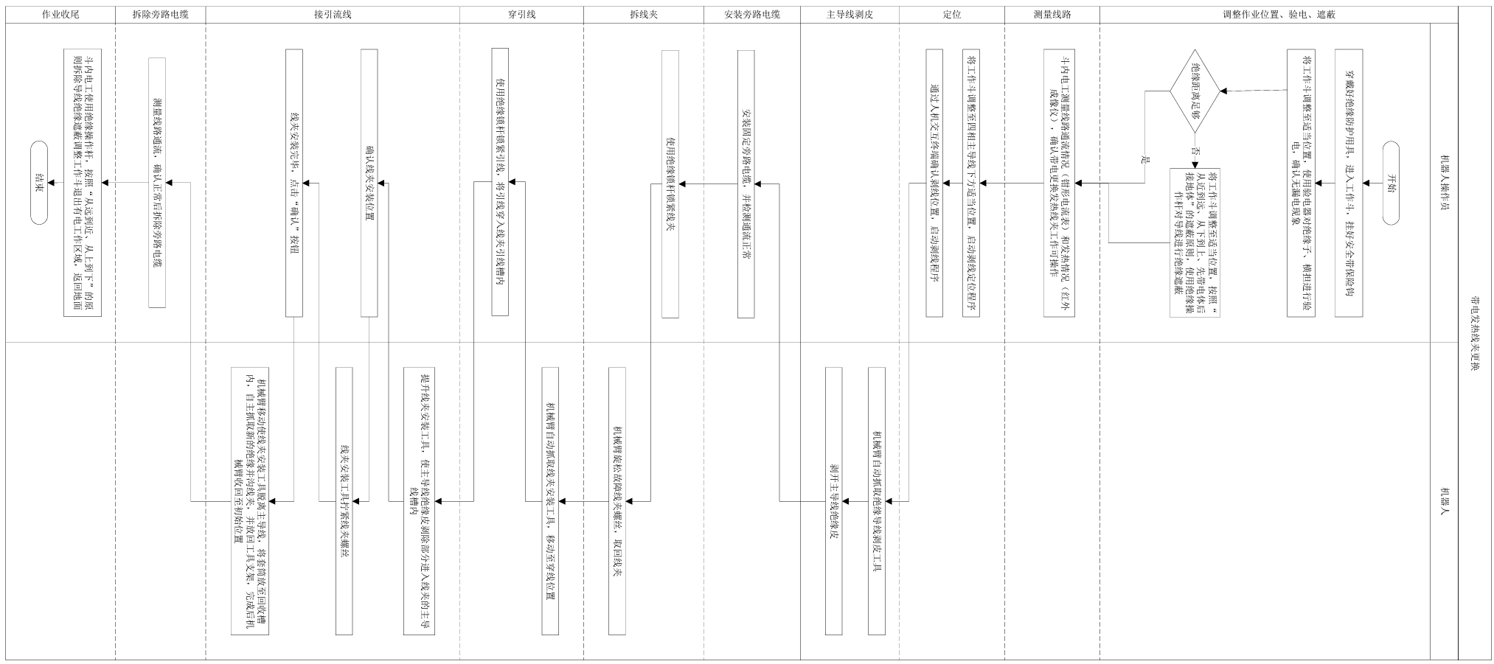
图A.6
A.7.5.4 工作终结
A.7.5.4.1 机器人操作员检査机器人，确认机械臂己回到初始位置，机器人已关机，装好防护罩。
A.7.5.4.2 机器人操作员对末端工具进行放电处理，检査机器人末端工具已关机，将工具取下，放入
工具箱，清点工器具，并清理施工现场。
A.7.5.4.3 工作负责人对完成的工作进行全面检査，符合验收规范要求后，记录在册并召开现场收工会进行工作点评，宣布工作结束。
A.7.5.4.4 汇报工作许可人工作已经结束，工作班撤离现场。
A.7.6 安全注意事项
A.7.6.1 气象条件
机器人作业应在良好天气下进行，作业前须进行温度、湿度和风速测量，温度超出规定使用温度、湿度大于 95%或风力大于5级时，不宜进行机器人作业。若遇雷电、雪、雹、雨等不良天气，禁止机器人作业。机器人作业过程中若遇天气突然变化，有可能损坏机器人时，应立即停止工作，恢复设备正常状况或采取临时安全措施，按照附录B.1进行。
A.7.6.2 作业环境
如在车辆繁忙地段应与交通管理部门联系以取得配合。
A.7.6.3 关键点
A.7.6.3.1 机器人在移动过程中，机械臂应处于初始位置。
A.7.6.3.2 机器人下降、上升的速度应不超过0.5m/s；边沿的最大线速度应不超过0.2m/s。
A.7.6.3.3 机器人操作员在操作机器人换相工作前应得到工作负责人的许可。
A.7.6.3.4 在作业时，要注意带电引线与横担及邻相导线的安全距离。
A.7.6.3.5 机器人电量低于20%时，机器人报警，操作员应及时为机器人充电，避免机器人电池完全放电。
A.7.6.4 其他注意事项
A.7.6.4.1 作业前应进行现场勘察。
A.7.6.4.2 作业时，禁止摘下绝缘防护用具，严禁人体同时接触两个不同的电位体。
A.7.6.4.3 在操作工作斗在有电工作区域转移时，应缓慢移动，动作要平稳，防止与电杆、导线、周
围障碍物碰擦。
A.7.6.4.4 作业时,绝缘承载平台发动机不能熄火(电能驱动型除外)，以保证液压系统处于工作状态。

附 录 B
（规范性）
现场应急处理方法
B.1 突遇降雨、雷电、大风等紧急天气变化的应急处理方法
B.1.1 机器人与导线接触时，按下暂停键，人工操作机器人撤离导线，并将机械臂收回至初始位置控制绝缘承载平台，使工作斗返回地面，及时加装防雨罩。
B.1.2 机器人未与导线接触时，按下紧急停止按钮，停止机械臂动作，切换至人工控制方式，将机械臂收回至初始位置，控制绝缘承载平台，使工作斗返回地面，及时加装防雨罩。
B.2 机器人故障应急处理方法
B.2.1 机器人本体出现故障停机时，手动操作末端工具复位，操作绝缘承载平台，使工作斗返回地面。
B.2.2 末端工具出现故障无法脱离导线时，人工辅助打开快换接头，回收机械臂，转人工带电作业或停电处理。
B.2.3 机器人出现通信故障时，多次重启通信节点，若联通后，则收回机械臂，若无法联通，由人工判断是否可脱离作业位置。
B.2.4 机械臂绝缘衣出现意外破损时，应立即停止作业，更换新绝缘衣后，经工作负责人确认后，决定是否继续进行作业。
B.3 由于操作失误或其他原因导致线路开关跳闸等停电应急处理方法
B.3.1 立即停止现场作业，人工操作机器人撤离，并将机械臂收回至初始位置控制绝缘承载平台，使工作斗返回地面，工作负责人应尽快与设备运行管理单位（许可人）联系。

附 录 C
（资料性）
机器人典型作业场景
单回线路典型作业场景如图C.1~C.5所示。

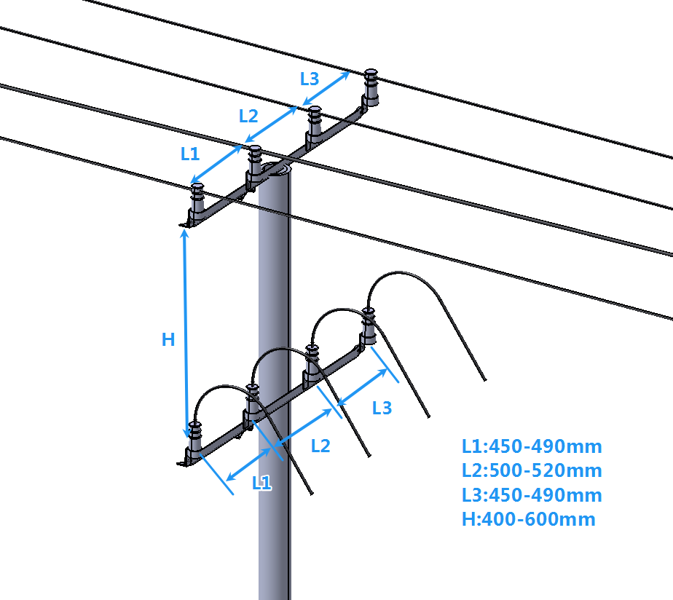

图C.1 引线与导线平行

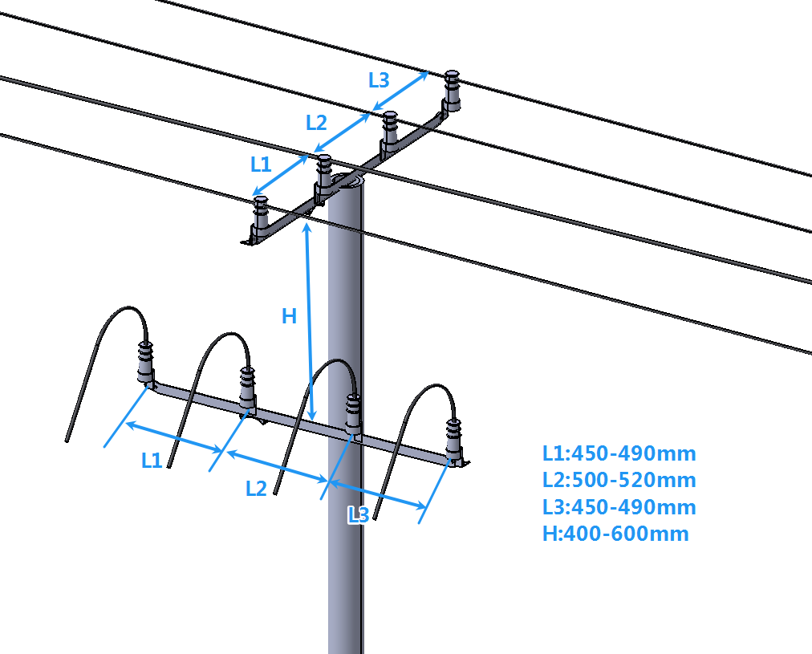

图C.2 引线与导线垂直

图C.3 验电接地环安装示意图

低压开关箱

图C.4 低压开关箱安装（此图待商榷）

图C.5 发热线夹处理意图

参 考 文 献
[1] DL／T 2318-2021 配电带电作业机器人作业规程
[2] GB／T 18857-2019 配电线路带电作业技术导则
[3] Q／GDW 12316.2-2023 配网带电作业机器人 第2部分：作业规范
[4] Q／GDW 12316.1-2023 配网带电作业机器人 第1部分：技术规范
[5] Q/GDW 1799.2 电力安全工作规程 线路部分
[6] Q/GDW 10520 10kV配网不停电作业规范
[7] Q/GDW 12218 低压交流配网不停电作业技术导则

________________________

